令和6年12月19日

会員施設・センター

　　施設長・管理者　各位

一般社団法人神奈川県高齢者福祉施設協議会

会　長　　加　藤　　馨

（公印省略）

**令和６年度　介護支援専門員研修会の開催について（ご案内）**

師走の候、ますますご清祥のこととお慶び申し上げます。

標記研修会を次のとおり開催いたします。

つきましては、業務ご多忙とは存じますが、職員の参加について、ご配慮くださいますよう、よろしくお願いいたします。

|  |  |
| --- | --- |
| 令和６年度介護支援専門員研修会 | |
| １.開催日時 | 令和7年2月18日（火）　10：00～16：00 |
| ２.会　　場 | 藤沢商工会館ミナパーク　5階503会議室　（別紙地図参照）  〒251-0052　藤沢市藤沢607-1　　TEL 0466-27-8888（代表） |
| ３.参加対象 | 施設、事業所に勤務する介護支援専門員 |
| ４.参 加 費 | 3,000円  ※当日会場でお支払ください。領収書をお渡しいたします。 |
| ５.定　　員 | 40名（先着順）  ※定員になり次第締め切りとさせていただきます。 |
| ６.申込方法 | 参加申込書に必要事項を記入し、メールまたはFAXでお申込みください。 |
| ７.締 切 日 | 令和7年2月3日（月） |
| ８.決定通知 | 先着順とさせていただきます。  2月4日（火）に高齢協ホームページに名簿を掲載します。 |

※この募集案内は、高齢協ホームページの「会員向け 現在募集中の研修等」に掲載しますので、ご活用ください。

**令和６年度　(社)神奈川県高齢者福祉施設協議会**

問合わせ先

（社）神奈川県高齢者福祉施設協議会 　担当　宮口

横浜市神奈川区反町3丁目17-2

神奈川県社会福祉センター内

TEL 045-311-8745／FAX 045-311-8768

**介護支援専門員研修会**

≪日程・研修内容≫

|  |  |  |
| --- | --- | --- |
| 日　　程 | 内　　　容 | 担当講師 |
| 2月18日（火）  10：00 ～  10：05 | あいさつ、諸注意 | 事務局 |
| 10：05 ～  16：00  昼食休憩  60分  適宜休憩 | **「施設介護支援専門員に求められる役割**  **～課題整理総括表の活用によるICFの視点にたったアセスメント分析と多職種で共有できるケアプラン策定のために～」**  ・施設介護支援専門員の置かれている現状  ・施設ケアマネジメントの流れと介護支援専門員の役割の確認  ・課題整理総括表の活用と多職種の連携  グループワークによる意見交換や課題の確認、  事例による演習を行います。 | 神奈川県  介護支援専門員協会  副理事長 石田 貢一 氏 |

※カリキュラムの構成は状況により変更になる場合があります。

**メール：miyaguchi@kanagawa-koureikyo.or.jp**

**ＦＡＸ：****045-311-8768**

**参加申込書**

施設名／事業所名：

|  |  |
| --- | --- |
| 参加者氏名 | 経験年数 |
|  |  |
|  |  |

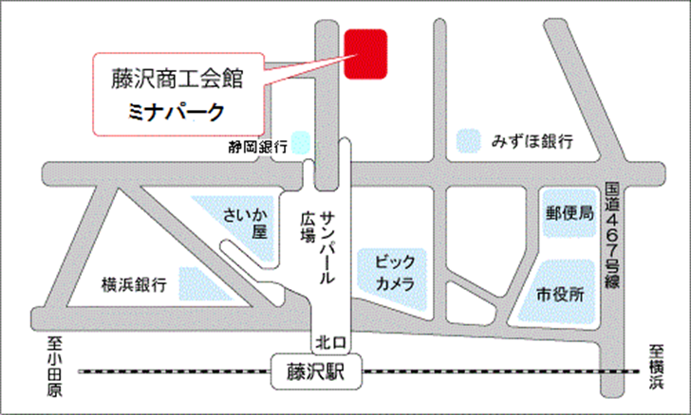

**＜会場＞**

**藤沢商工会館ミナパーク**

**５階 ５０３会議室**

**＜アクセス＞**

**JR東海道線藤沢駅北口**

**徒歩３分**

**小田急線藤沢駅**

**徒歩４分**

**江ノ島電鉄藤沢駅**

**徒歩５分**